**Краткосрочный проект**

***в рамках реализации образовательной***

***области «Познание» в средней группе***

**Технологическая карта проекта**

|  |  |
| --- | --- |
| ***Содержание*** | ***Пояснение*** |
| *Название проекта* | *«Ранняя весна»* |
| *Тип проекта* | *Педагогический* |
| *Вид* | *Познавательный,информационный,*  *творческий,игровой,краткосрочный* |
| *Образовательная область* | *Познание* |
| *Организатор* | *Воспитатели группы* |
| *Участники проекта* | *Педагоги,музыкальный руководитель,дети,родители* |
| *Целевая группа* | *Воспитанники средней группы* |
| *Сроки реализации* | *С 1.04 по 15.04.2013г.* |
| *Обоснование для проекта* | *Сформировать у детей представления о необходимости бережного и созидательного отношения к природе через различные виды деятельности* |
| *Цель поекта* | *Расширять представления детей о Весне.Формировать представления о жизни животных и птиц весной, работах,проводимых на полях и огородах.* |
| *Задачи проекта* | * *Познакомить детей с понятием «ранняя весна»,её признаками;* * *Развивать интерес к явлениям природы,желание наблюдать их,устанавливать причинно-следственные связи;* * *Расширять знания о перелетных птицах;* * *Учить детей соотносить изменения в неживой природе с жизнью животных и птиц в лесу;* * *Воспитывать интерес к познанию окружающего мира.* |
| *Ожидаемый результат* | * *Проявляют интерес к исследовательской деятельности и экспериментированию;* * *Выделяют и называют весенние признаки природы;* * *Расширен кругозор, активизирован словарь детей по данной теме;* * *Сформировано осознанное понимание, через какие органы чувств мы знакомимся с окружающим миром.* |

**Тематический план работы с детьми**

|  |  |
| --- | --- |
| ***Образовательная область*** | ***Содержание*** |
| *Познание(ФЦКМ)*  *(Конструирование)* | *«Весна», «Весна в лесу»;*  *«Домик для птичек»* |
| *Художественное творчество*  *(Аппликация)*  *(Лепка)*  *(Рисование)* | *«Воробьи в лужах»,*  *«Весна пришла»*  *«Грачи прилетели»,*  *«Пришла весна-красна»* |
| *Художественная литература* | *«Чтение рассказа «Давайте встречать весну»*  *Е. Яниковской»* |
| *Коммуникация* | *«Лес весной»* |
| *Музыка* | *Хоровод «Весняночка»,*  *Песни: «Пришла весна», «Солнечные зайчики»*  *Игры: «Займи свой домик», «Ай гу-гу»* |

***Совместная деятельность***

|  |  |
| --- | --- |
| ***Разделы работы*** | ***Содержание*** |
| *Беседы* | «Кто больше всех радуется весне», «Кто подарил березе сережки», «Наши друзья-птицы», «Грачи прилетели-на крыльях весну принесли» |
| *Коммуникация:*  *Дидактические игры и*  *упражнения* | «Что бывает весной», «Как мы будем сажать огород», «Чьи припасы», «Четыре времени года» |
| *Чтение художественной*  *литературы* | Чтение: «Подснежники»А.Майков, «Салют весне»З.Александрова, Заучивание«Уж тает снег»А.Плещеев |
| *Социализация:*  *Настольно-печатные,*  *Сюжетно-ролевые игры* | «Чье гнездо?», «Будем знакомы», «Большой-маленький»;  Сюжетно-ролевые игры; «Субботник в детском саду», «Путешествие в весну» |
| *Познание исследовательская*  *деятельность* | Опыты: «Растопим снег, потрогаем воду», «Живое-неживое» |
| *Физическая культура* | Подвижные игры: «Ай гу-гу», «Перелет птиц» |
| *Музыка* | Разучивание заклички «Весна красная»;  Хоровод «Весняночка»;  Песни: «Пришла весна», «Солнечные зайчики» |
| *Работа в уголке*  *изодеятельности* | Рассматривание пейзажей: «Таяние снега», «Проталины», «Грачи прилетели»;  Рисование животных и птиц по контурам |

***Работа с родителями:***

* ***Конкурсы рисунков: «Пришла весна, прилетели птицы», «Птицы-наши друзья»;***
* ***Творческое задание: «Сочиним стихотворение о птицах»;***
* ***Консультация: «Чем занять ребенка весной»;***
* ***Акция: «Сбережем землю от мусора»;***
* ***Ширма: «Пришла весна-красна»;***
* 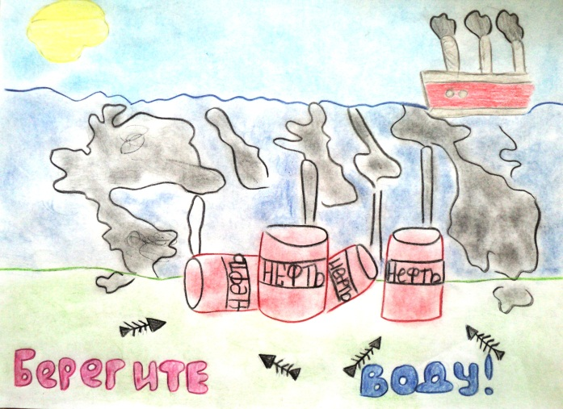 ***Ширма: «Чтобы дети не болели весной».***

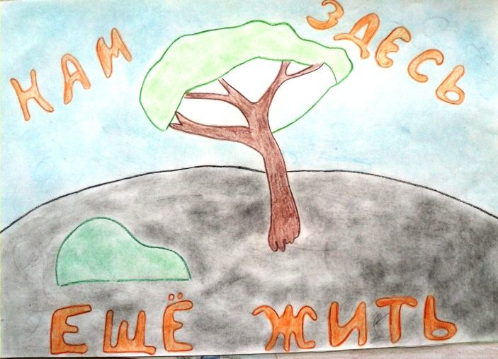

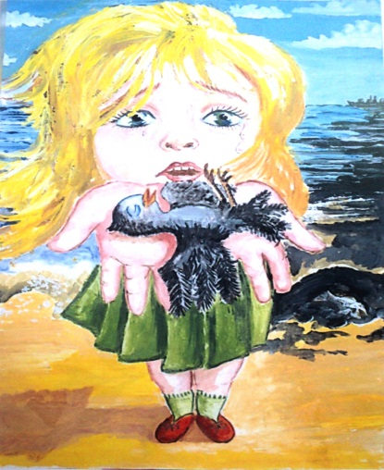

***Наше творчество:***

